КСП по русскому языку

|  |  |  |  |  |  |  |  |  |
| --- | --- | --- | --- | --- | --- | --- | --- | --- |
| Школа: | | | | Силантьевская ОШ | | | | |
| Раздел (сквозная тема): | | | | Искусство | | | | |
| ФИО учителя: | | | | Голошумова Т.В. | | | | |
| Дата: | | | | 31.01.2023 | | | | |
| Класс: 3в | | | Количество присутствующих: | | Количество отсутствующих: | | | |
| Тема урока: | | Винительный падеж. Лексическая тема: Искусство рядом с нами | | | | | | |
| Цели обучения в соответствии с учебной программой | | 3.1.2.1 - определять тему, основную мысль высказывания, опираясь на ключевые моменты;  3.3.8.2 - определять род, число, падеж имен существительных и правильно употреблять их в речи | | | | | | |
| Цели урока | | Определять тему, строить высказывания, делать выводы по теме.  Записывать предложения с именами существительными, определяя род, падеж и число.  Пользуясь схемой, рассказывать о распознавании имен существительных в винительном и родительном падежах.  Выполнять задания , направленные на формирование навыков ФГ | | | | | | |
| Ход урока | | | | | | | | |
| **этап урока/время** | **Действия** **педагога** | | | | | Действия ученика | оценивание | Ресурсы |
| Начало урока  0-7мин | **Создание положительного эмоционального настроя.**  - Как ваше настроение? Готовы работать? Улыбнёмся, друг другу и начнём урок.  Садитесь, проверьте осанку. Откройте тетради, положите их под наклоном. Запишите число, классная работа.  **Актуализация жизненного опыта. Целеполагание.**  - Ребята, начать наш урок я хотела бы пословицей: "Каждый день жизни прибавляет частицу мудрости".  Ученые, проанализировав тексты, пришли к выводу, что одни падежи употребляются часто, другие редко.  Самым частым падежом в письменной речи является именительный падеж, затем идет родительный и затем винительный. На эти три падежа приходится 77% всех падежных форм, а на остальные три только 23%. Какой вывод можно сделать? Действительно, на эти падежи нужно обратить особое внимание. Поэтому, сегодня мы с вами постараемся научиться определять падеж имен существительных в винительном и родительном падежах.  **«Каждый день жизни прибавляет частицу мудрости".**  **Работа с пословицей по плану:**  1.Чтение высказывания  2. Выяснение значения непонятных слов.  3. Определение темы, основной мысли.  4.Подобор жизненной речевой ситуации, в которой можно употребить данное высказывание.  - Вы знаете, что наши знания – это богатство, которое мы складываем в сундучок, а когда нужно, достаем и используем. Сегодня на уроке нам понадобится этот сундучок. | | | | | Приветствуют учителя  Слушают учителя  формулируют тему урока | Комментарии педагога  Голос ученика  взаимооценивание | Учебник  Тетрадь  Презентация  Лист оценивания |
| Середина урока  3-40 мин | Повторение материала  (Г) Игра «Сундучки знаний»  Цель: формируем навык распознавания имен существительных в И.п, Р.п, Д.п., В.п.  Дескриптор:  - распределяют слова-монетки в И.п.под сундучком  - распределяют слова-монетки в Р.п. под сундучком  - - распределяют слова-монетки в Д.п. под сундучком  -- распределяют слова-монетки в В.п. под сундучком  - Возникли ли затруднения при распределении слов в сундучки? Как можно это исправить? (дают рекомендации)  Сделайте «Комплимент» группе, которую проверяли    **Работа над грамматической темой урока.**  Исследовательская деятельность  **(К) Чтение и анализ правила из учебника ( с.35).**  Памятка.  .  **Письменная работа**  **(К,П) Творческое задание (с.35, зад.4)**  Рассматривание картинок и составление письменных ответов на вопросы. Нахождение существительных в И.п. и В.п., используя памятку. На основе этого дети обобщают знания и делают вывод о В.п. по схеме  Дескриптор:  - составляют и записывают предложения;  - находят и существительные в именительном падеже, подчеркивают их;  - находят существительные в винительном падеже.  . **(Д,К) Динамическая пауза «Рыбки»**  Рыбки плавают, ныряют,  В тихий солнечный денёк.  То согнутся, разогнутся,  То зароются в песок.  **Работа по учебнику. Письменная работа (дополнительно)**  (П) На основе скороговорок дети повторяют, чем отличаются слова в написании и произношении. Записывают одну из пословиц и определяют падеж существительных. Обратить внимание на лексическое и грамматическое значение слов и частей речи.  1.Коля колет **колья. (Колет что? колья)**  2.Наш Полкан попал в **капкан (Попал во что? в капкан)**  3.Мышки мыли **миску** мышке.(Мыли что? миску)  4.**Соломы воз** возница вёз. (Вез что? воз, воз чего? соломы)  Дескриптор:  - записывают одну пословицу;  - определяют падеж существительных.  **Самостоятельная работа (задания ФГ), см. приложение**  **1 уровень (7 баллов)**  **Задание.** Расположи по порядку действия (от 1 до 5), которые надо предпринять, совершая покупку в супермаркете. Выдели окончания у имён существительных. Определи число и падеж имен существительных.  Дескриптор:  - правильно определяет последовательность действий ( 1 балл без ошибок);  - выделяет окончания у имён существительных; (2 балла без ошибок, 1 балл – 1-2 ошибки)  - определяет число имен существительных; (2 балла без ошибок, 1 балл – 1-2 ошибки)  - определяет падеж имен существительных. (2 балла без ошибок, 1 балл – 1-2 ошибки)  **2 уровень (10 баллов)**  **Задание.** Расположи по порядку действия, которые надо предпринять, совершая покупку в супермаркете. Выдели окончание в именах существительных. Определи число, род и падеж имен существительных.  **Дескриптор:**  - правильно определяет последовательность действий; (2 балла без ошибок, 1 балл – 1 ошибка);  - выделяет окончания у имён существительных; (2 балла без ошибок, 1 балл – 1-2 ошибки)  - определяет число имен существительных ; (2 балла без ошибок, 1 балл – 1-2 ошибки)  - определяет род имен существительных; (2 балла без ошибок, 1 балл – 1-2 ошибки)  - определяет падеж имен существительных; (2 балла без ошибок, 1 балл – 1-2 ошибки) | | | | | Повторяют правила работы в группе  Работают с «сундучками» и монетками  выполняют исследовательскую работу  участвуют в беседе  читают и анализируют правило  читают памятку  приводят примеры  выполняют творческое задание  Работают в паре  Выбирают уровень  Определяют последовательность действий  Определяют падеж имен существительных  Выделяют окончание, определяют число, род имен сущетсвительных  Выполняют задание | взаимообучение  Взаимопроверка «Комплимент»  По эталону  Взаимообучение  Помощь педагога  взаимообучение  Самопроверка по эталону (на доске)  Взаимообучение  Проверка по эталону  1 уровень 7 баллов  2 уровень 10 баллов  Проверка педагогом | Раздаточный материал к игре  учебник  тетрадь  Карточка  Яблоки трех цветов, дерево |
| Конец урока  40-45 мин | **Итог урока.** Давайте подведём итог этой работы. **Закончите моё предложение:**  Если существительное в предложении является подлежащим, то оно стоит в…(И.п).  Если существительное в предложении является второстепенным членом предложения, то существительное стоит в ………( В.п.)  - Оцените свою работу на уроке с помощью нашего дерева.  «Зеленое яблочко» - очень доволен своей работой, быстро выполнял задания, был активным  «Желтое яблочко» - могу быть активнее, быстрее выполнять задания  «Красное яблочко» - было трудно и нужна помощь | | | | | оценивают свою деятельность на уроке | Самооценивание | С.36, зад.8  Правило с.34-35, памятка |

**Приложение.**

**1 уровень (7 баллов)**

**Задание.** Расположи по порядку действия (от 1 до 5), которые надо предпринять, совершая покупку в супермаркете. Выдели окончания у имён существительных. Определи число и падеж имен существительных.

Дескриптор:

- правильно определяет последовательность действий ( 1 балл без ошибок);

- выделяет окончания у имён существительных; (2 балла без ошибок, 1 балл – 1-2 ошибки)

- определяет число имен существительных; (2 балла без ошибок, 1 балл – 1-2 ошибки)

- определяет падеж имен существительных. (2 балла без ошибок, 1 балл – 1-2 ошибки)

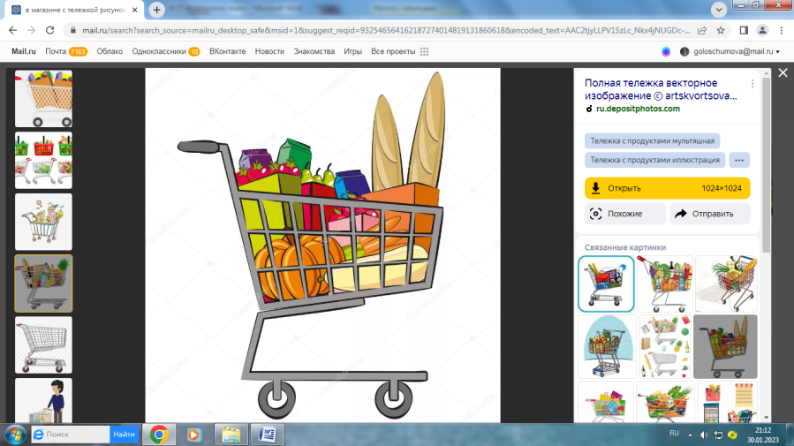

Оплатить покупку.

Получить сдачу.

Взять тележку.

Выбрать товар.

Выйти из магазина.

**2 уровень (10 баллов)**

**Задание.** Расположи по порядку действия, которые надо предпринять, совершая покупку в супермаркете. Выдели окончание в именах существительных. Определи число, род и падеж имен существительных.

**Дескриптор:**

- правильно определяет последовательность действий; (2 балла без ошибок, 1 балл – 1 ошибка);

- выделяет окончания у имён существительных; (2 балла без ошибок, 1 балл – 1-2 ошибки)

- определяет число имен существительных ; (2 балла без ошибок, 1 балл – 1-2 ошибки)

- определяет род имен существительных; (2 балла без ошибок, 1 балл – 1-2 ошибки)

- определяет падеж имен существительных; (2 балла без ошибок, 1 балл – 1-2 ошибки)



Оплатить покупку.

Получить сдачу.

Взять тележку.

Выбрать товар

Выйти из магазина.

Подойти к кассе.